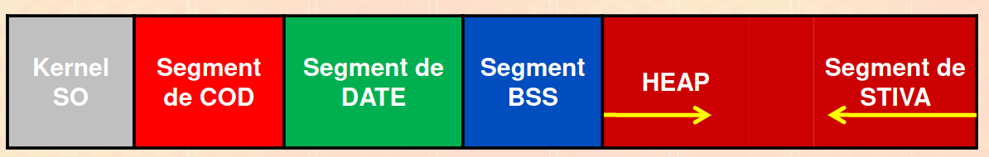
Storage Classes:

- auto
  - toate variabilele sunt auto implicit
  - sunt stocate in primary memory
  - variabila locala functiei in care este declarata → se sterge cand functia se termina
  - sunt initalizate cu garbage value daca nu se precizeaza la declarare
  - vizibilitate local block-ului
- extern
  - variabile globale programului → este pastrata pe tot parcursul rularii programului
  - sunt initializate automat cu 0 la declarare
  - sunt stocate in primary memory
  - vizibilitate in tot programul → partajate in mai multe fisiere sursa

- Variabilele locale au prioritate in fata celor globale!!!

- static
  - sunt salvate in memorie pana la terminarea programului
  - pot fi variabile locale sau variabile globlale →
    - daca avem o variabile statica intr-o functie, valoarea ei nu va fi stersa odata cu terminarea functiei, ci cu terminarea programului
  - vizibilitate local block-ului
- register
  - sunt salvate intr-un CPU register
  - sunt initalizate cu garbage value daca nu se precizeaza la declarare
  - vizibilitate local block-ului

Segmentarea memoriei din calculator:

Segment de COD:
    - instructiuni executabile(binare)
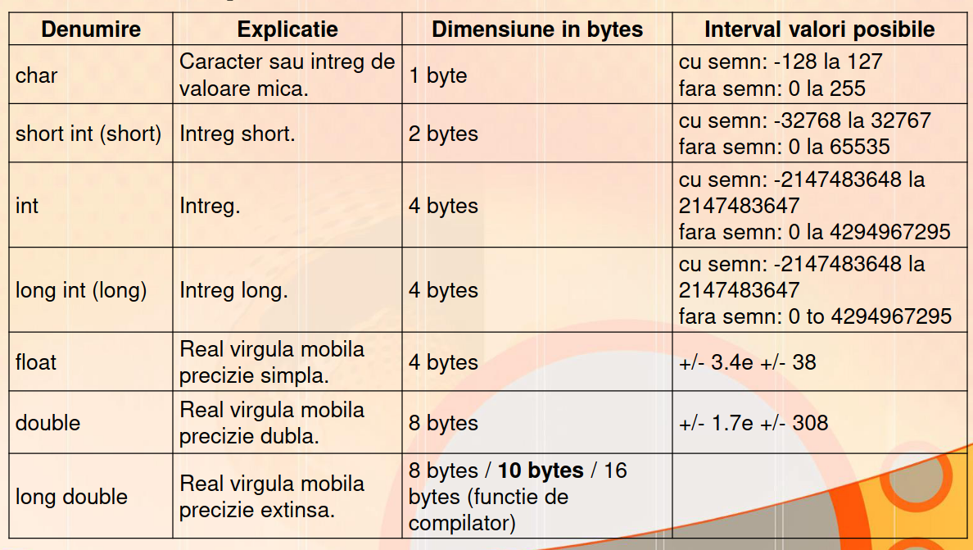
    - read-only → nu pot fi scrie secvente binare
    - partajat intre utilizatori care executa concurent codul binar al aplicatiei

Segment de DATE:
    - date alocate static si date globale initializate cu valori in codul aplicatiei
    - nu este segment executabil
    - fiecare proces contine propriul segment de date

Segment BSS:
    - date alocate static si date globale neinitializate prin codul aplicatiei
    - nu este segment executabil

Segment STACK:
    - dimensiune cunoscuta la momentul compilarii si alocata la executie
    - contine variabile locale definite in functii
    - utilizat pentru variabile locale, valori temporare, argumente functii, adrese de return(transfer intre functii)
    - localizata la capatul memoriei accesibile → alocare descrescatoare a adreselor
    - registrii procesor:
                - SP(Stack Pointer - procesor 16 biti)
                - ESP(Extended Stack Pointer procesor 32 biti)
                - RSP(Register Stack Pointer – procesor 64 biti)
                - BP(Base Pointer) → EBP → RBP

Segment HEAP:
    - memorie alocata dinamic → pe dimensiunea cunoscuta la executie
    - accesat prin pointeri
    - dimensiune pana la pointerul BREAK → posibilitatea de crestere prin mutarea pointerului BREAK la adrese mai mari
    - fragmentare ridicata prin realocare/dezalocare
    - implica responsabilitatea memory leaks

Preprocesare:

- etapa ce precede compilarea
- bazata pe simboluri definite prin operatorul #
- = macrodefinitii
- determina compilarea conditionata a unor instructiuni

